XÂY DỰNG MÔ HÌNH CHỨC NĂNG

1. 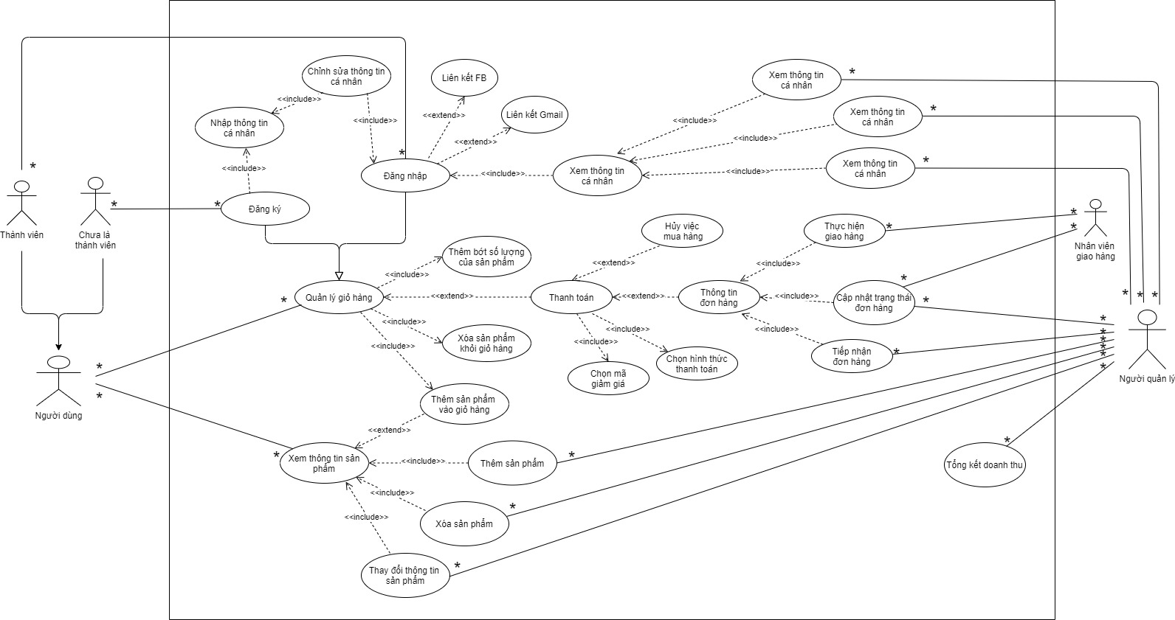BIỂU ĐỒ USE CASE CHO TOÀN BỘ CHỨC NĂNG CỦA WEB BÁN HÀNG
2. BIỂU ĐỒ USE CASE CHO CHỨC NĂNG BÁN HÀNG

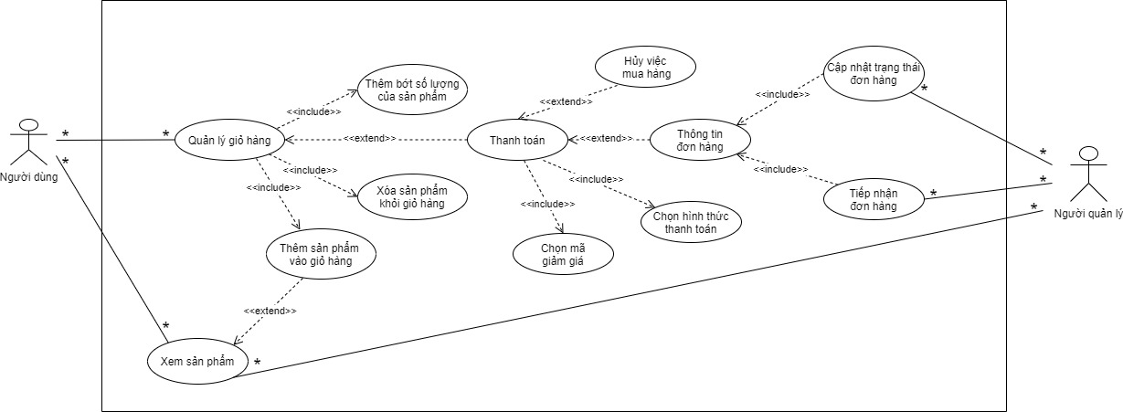

1. BIỂU ĐỒ HOẠT ĐỘNG CHO USECASE BÁN HÀNG

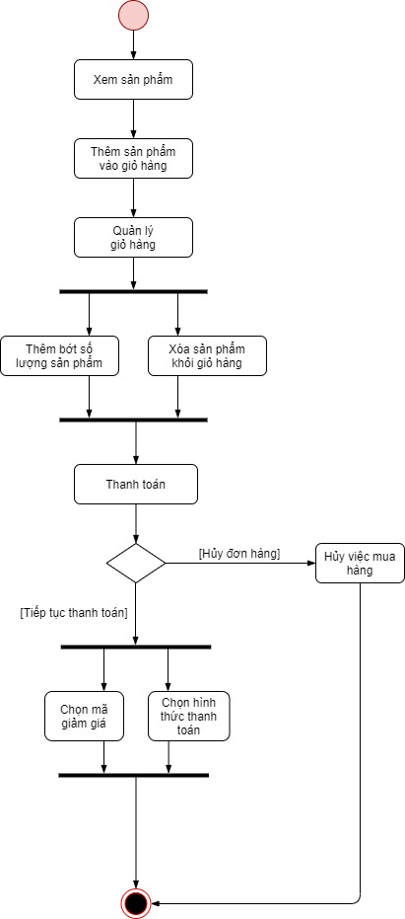

1. XÂY DỰNG MÔ HÌNH CẤU TRÚC CHO USECASE BÁN HÀNG
2. Thẻ CRC

|  |  |  |
| --- | --- | --- |
| **Tên lớp**: Người dùng | **ID**: 1 | **Kiểu:** Abstract |
| **Mô tả**: Có nhu cầu đặt hàng những sản phẩm trong giỏ hàng của mình | | **Associated Use Case**: 1 |
| **Trách nhiệm:**  Tạo tài khoản  Đăng nhập tài khoản  Điều chỉnh giỏ hàng  Thay đổi thông tin  Đặt hàng  Hủy đơn hàng  Thanh toán  Lựa chọn sản phẩm | | **Công tác:**  Đặt hàng  Đăng nhập tài khoản |
| **Thuộc tính:**  - Tên, Tài khoản, Mật khẩu, Địa chỉ, Số điện thoại (text) | |  |
| **Quan hệ**:  Khái quát:  Tổng hợp: Đăng nhập tài khoản  Liên kết khác: Giỏ hàng, Sản phẩm | |  |

|  |  |  |
| --- | --- | --- |
| **Tên lớp**: Người quản lý | **ID**: 2 | **Kiểu**: Abstract |
| **Mô tả**: Quản lý các yêu cầu về đặt hàng của người dùng, cập nhật trạng thái cho đơn hàng và thông tin của từng sản phẩm | | **Associated Use Case**: 1 |
| **Trách nhiệm**  Xác nhận đơn hàng  Xác nhận thanh toán  Hủy đơn hàng  Cập nhật trạng thái đơn hàng  Thay đổi thông tin sản phẩm | | **Công tác:**  Quản lý giỏ hàng và sản phẩm  Đăng nhập tài khoản |
| **Thuộc tính**:  - Tên, Tài khoản, Mật khẩu (text) | |  |
| **Quan hệ**:  Khái quát:  Tổng hợp: Đăng nhập tài khoản  Liên kết khác: Giỏ hàng, Sản phẩm | |  |

1. Biểu đồ lớp

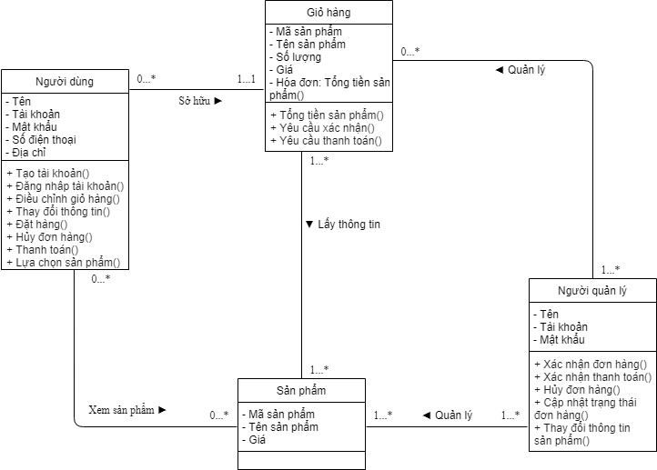

1. Biểu đồ đối tượng

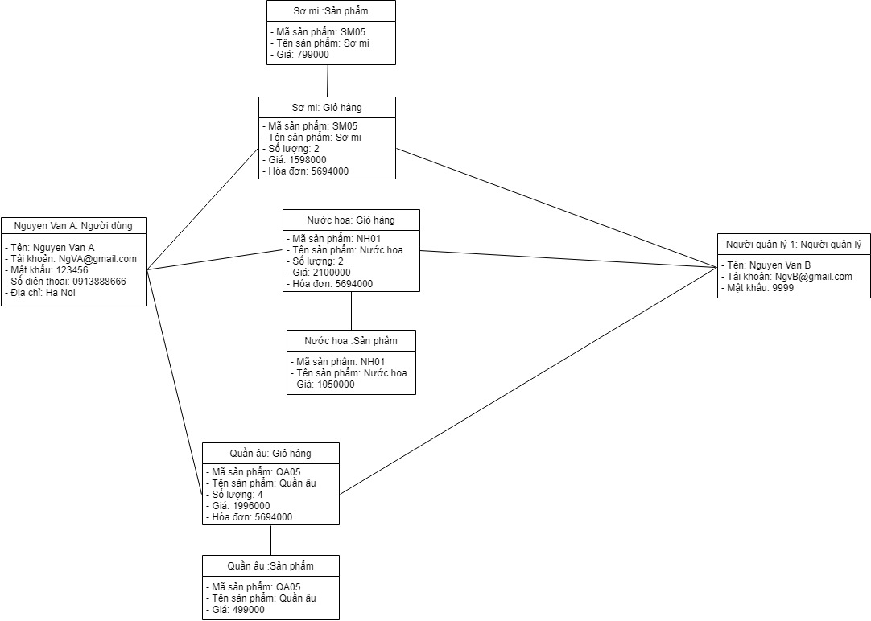

1. XÂY DỰNG MÔ HÌNH HÀNH VI CHO USECASE BÁN HÀNG
2. Biểu đồ tuần tự

